Лабораторная работа № 7

Работа в сети с использованием визуальных средств ОС и командной строки

**Цель работы:** научиться работе в сети с использованием встроенных визуальных средств Windows

**Оборудование:** персональный компьютер, включенный в сеть; Microsoft Windows

Подключение компьютера к сети позволяет организовать общий доступ к файлам и принтерам на других компьютерах, а также обмен электронной почтой. В этой работе рассматривается, как настроить компьютер для работы в сети, и описывается выполнение некоторых сетевых операций.

# Настройка компьютера для работы в сети

Для большинства компьютеров настройка на работу в сети производится при установке операционной системы. Если в процессе установки подключение к сети произведено не было, это можно сделать позднее с помощью значка “Сеть” Панели управления.

Перед установкой сетевого программного обеспечения необходимо убедиться, что сетевое оборудование (сетевая плата, кабели и другие устройства) правильно установлено и соединено.

## Установка сетевого программного обеспечения

1. Нажмите кнопку “Пуск” и выберите в меню Настройка команду Панель управления.
2. Дважды щелкните значок “Сеть”.
3. На экране появится первое окно мастера установки сети. Для подключения компьютера к сети следуйте выводимым на экран указаниям.

## Замена сетевого программного обеспечения и оборудования

Иногда возникает необходимость замены или добавления нового сетевого программного обеспечения или оборудования, например служб, протоколов, привязок и сетевых плат. Для этого также используется значок “Сеть” Панели управления.

## Изменение сетевых программ или оборудования

1. Нажмите кнопку “Пуск” и выберите в меню Настройка команду Панель управления.

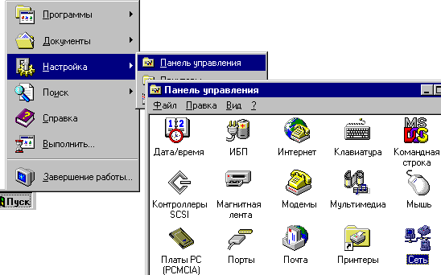

1. Дважды щелкните значок “Сеть”. На экране появится диалоговое окно Сеть с набором вкладок, позволяющих внести необходимые изменения:
   * вкладка “Компьютер” отображает имя компьютера и домена, заданные во время установки системы.
   * вкладка “Службы” содержит список используемых сетевых служб.
   * вкладка “Протоколы” содержит список сетевых протоколов.
   * вкладка “Адаптеры” содержит список установленных в компьютере сетевых плат.
   * вкладка “Привязки” является дополнительным средством Windows NT. Она позволяет включить и отключить отдельные привязки, а также изменить порядок существующих привязок.
     1. Чтобы добавить сетевой компонент выберите нужную вкладку и нажмите кнопку “Добавить”.
     2. Чтобы обновить существующий драйвер компонента выберите нужную вкладку и нажмите кнопку “Обновить”. В процессе обновления потребуется диск с новым драйвером.

## Подключение к компьютерам в сети

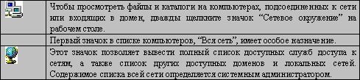

## Общий доступ к файлам и папкам

Файлы и папки на локальном компьютере можно сделать общими, разрешив доступ к ним для других пользователей сети.

Для организации общего доступа к папкам или файлам:

1. Найдите папку, которую нужно сделать общей, и выделите ее.
2. Выберите в меню Файл команду Доступ. Если эта команда отсутствует в меню, необходимо сначала установить поддержку сети для Windows NT.

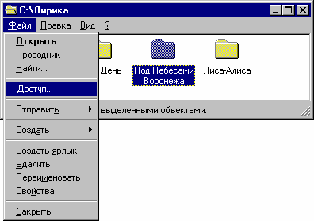

1. На вкладке «Доступ» окна свойств папки установите нужные параметры общего доступа, введите имя общего ресурса и заметки.

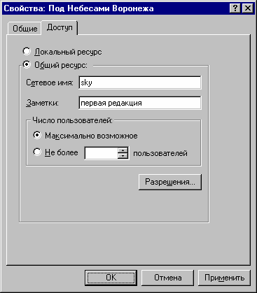

1. Чтобы ограничить доступ к папке, нажмите кнопку "Разрешения".

Теперь другие пользователи сети смогут просмотреть содержимое общей папки.

## Подключение к сетевым принтерам

Для подключения к сетевому принтеру, как и для установки принтера, подсоединенного к локальному компьютеру, используется мастер установки принтеров, специальная пошаговая программа установки. Чтобы выбрать в сети нужный принтер, необходимо задать полный сетевой путь к нему, однако можно просто найти принтер с помощью значка "Сетевое окружение" и дважды щелкнуть его значок для запуска установки.

Для установки сетевого принтера:

1. Нажмите кнопку “Пуск” и выберите в меню Настройка команду Принтеры**.**
2. Дважды щелкните значок “Установка принтера”. На экране появится первое окно мастера установки принтеров.

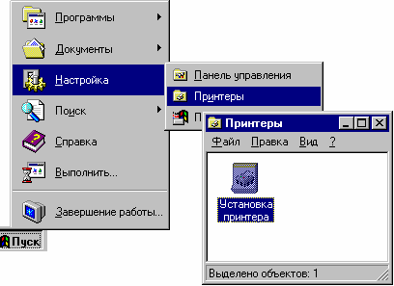

1. Следуйте выводимым на экран указаниям.

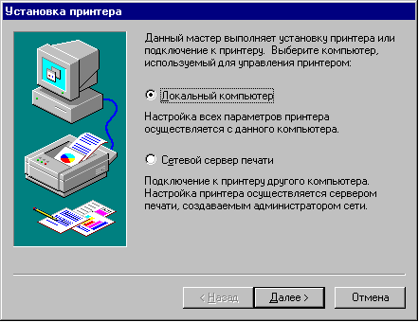

По окончании установки в папке “Принтеры” появится значок нового принтера. Теперь принтер готов к печати документов.

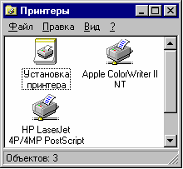

## Общий доступ к локальному принтеру

Принтер, подсоединенный к локальному компьютеру, можно сделать общим, разрешив доступ к нему для других пользователей сети.

Чтобы сделать принтер общим:

1. Нажмите кнопку “Пуск” и выберите в меню Настройка команду Принтеры.

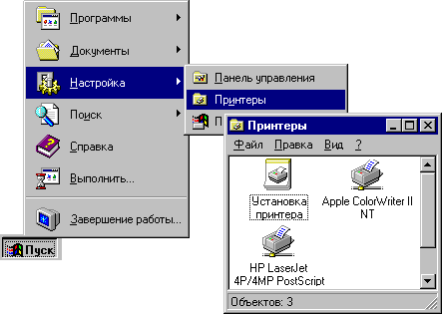

1. Выберите нужный принтер в папке “Принтеры”.
2. Выберите в меню Файл команду Доступ.

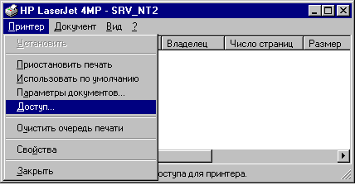

1. Установите нужные параметры в окне свойств принтера.

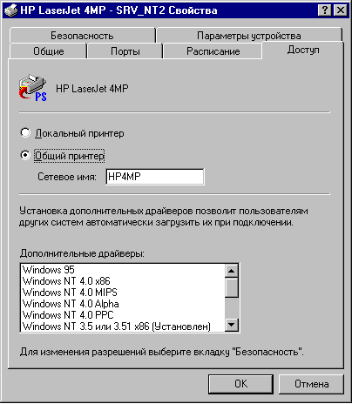

## Просмотр сетевых дисков с помощью проводника Windows NT

Для просмотра содержимого подключенных сетевых дисков можно воспользоваться проводником Windows NT. Содержимое сети в окне проводника отображается в виде иерархической структуры. Это окно позволяет увидеть, что находится на подключенных сетевых дисках, а также на любых локальных дисках компьютера.

Просмотр содержимого сети:

1. Нажмите кнопку “Пуск” и выберите в меню Программы команду Проводник. В левой области окна появится список сетевых дисков.

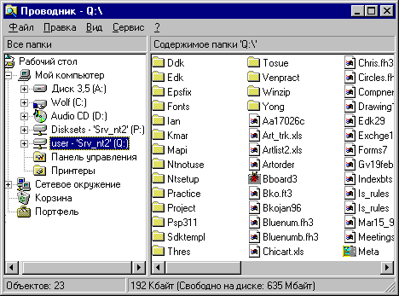

1. Выберите диск и просмотрите его содержимое в правой области окна.

## Удаленный доступ к сети

Средства удаленного доступа к сети позволяют работать через модем с общими ресурсами другой сети, например с файлами или принтерами.

Для использования удаленного доступа к сети:

1. Дважды щелкните значок “Мой компьютер”, а затем значок “Удаленный доступ к сети”.

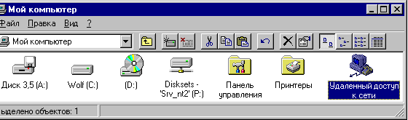  
 2. Следуйте выводимым на экран указаниям.

# Средства командной строки

Для работы в сети в Windows имеется мощная утилита командной строки NET.

С ее помощью можно управлять сетевыми ресурсами и производить основные действия в сети.

Синтаксис данной команды:

Можно использовать следующие имена команд:

NET ACCOUNTS NET HELP NET SHARE

NET COMPUTER NET HELPMSG NET START

NET CONFIG NET LOCALGROUP NET STATISTICS

NET CONFIG SERVER NET NAME NET STOP

NET CONFIG WORKSTATION NET PAUSE NET TIME

NET CONTINUE NET PRINT NET USE

NET FILE NET SEND NET USER

NET GROUP NET SESSION NET VIEW

NET HELP SERVICES – эта команда выводит список служб, которые

можно запустить.

NET HELP SYNTAX – эта команда выводит объяснения синтаксических

правил, используемых при описании команд в Справке.

NET HELP имя_команды | MORE – просмотр справки по одному экрану за раз.

Далее рассмотрим команды утилиты NET с примерами.

## **NET ACCOUNTS**

NET ACCOUNTS – эта команда используется для обновления базы данных регистрационных записей и изменения параметров входа в сеть (LOGON) и требований к паролям для всех регистрационных записей.

Синтаксис данной команды:

NET ACCOUNTS [/FORCELOGOFF:{минуты | NO}] [/MINPWLEN:длина]

[/MAXPWAGE:{дни | UNLIMITED}] [/MINPWAGE:дни]

[/UNIQUEPW:число] [/DOMAIN]

При использовании этой команды без указания параметров NET ACCOUNTS выводит текущие значения параметров, определяющих требования к паролям и входу в сеть, а также информацию о домене.

Должны быть выполнены два условия для того, чтобы изменения параметров с помощью команды NET ACCOUNTS вступили в силу:

1. Требования к паролям и параметрам входа в сеть можно применять только в том случае, если были определены регистрационные записи пользователей (с помощью Диспетчера пользователей или команды NET USER).
2. На всех серверах домена, проверяющих полномочия при входе в сеть, должна быть запущена служба входа в сеть. Эта служба запускается автоматически при запуске Windows.

Параметры:

/FORCELOGOFF:{минуты | NO} – Устанавливает время в минутах, через которое пользователь будет принудительно отключен по истечении срока действия его регистрационной записи или разрешенного интервала времени.

По умолчанию используется значение NO, т.е. принудительное отключение не используется.

/MINPWLEN:длина – Устанавливает минимальное количество знаков, которое должен иметь пароль. Допустимый диапазон значений: 0–14 знаков, по умолчанию используется значение 6.

/MAXPWAGE:{дни | UNLIMITED} – Устанавливает максимальный срок жизни пароля (в днях). Для указания бессрочного действия пароля используется значение UNLIMITED.

Значение параметра /MAXPWAGE не может быть меньше /MINPWAGE.

Допустимый диапазон значений: 1–999 дней; по умолчанию используется 90 дней.

/MINPWAGE:дни – Устанавливает минимальный срок жизни пароля (в днях), по истечении которого пользователь может изменить пароль. Значение 0 позволяет менять пароль как угодно часто. Допустимый диапазон значений: 1–999 дней; по умолчанию используется 0 дней. Значение параметра /MINPWAGE не может быть больше /MAXPWAGE.

/UNIQUEPW:число – Устанавливает требование, чтобы определяемый пользователем новый пароль не повторял ни одного из последних использовавшихся ранее паролей. Максимальное значение – 24.

/DOMAIN – Выполняет данную операцию на контроллере домена текущего активного домена. В противном случае, операция производится на локальном компьютере.

Пример использования:

net accounts

Принудительный выход по истечении времени через: Никогда

Минимальный срок действия пароля (дней): 0

Максимальный срок действия пароля (дней): 42

Минимальная длина пароля: 0

Хранение неповторяющихся паролей: Нет

Блокировка после ошибок ввода пароля: Никогда

Длительность блокировки (минут): 30

Сброс счетчика блокировок через (минут): 30

Роль компьютера: РАБОЧАЯ СТАНЦИЯ

Команда выполнена успешно.

## **NET COMPUTER**

NET COMPUTER – эта команда добавляет или удаляет компьютеры из базы данных домена, и используется только на серверах Windows NT Server.

#### Синтаксис данной команды:

NET COMPUTER \\имя_компьютера {/ADD | /DEL}

Параметры:

\\имя_компьютера – Указывает компьютер, который нужно добавить к домену или удалить из домена.

/ADD – Добавляет указанный компьютер к домену.

/DEL – Удаляет указанный компьютер из домена.

## NET CONFIG

NET CONFIG – отображает информацию о настройке служб рабочей станции или сервера. Когда эта команда используется без указания переключателя SERVER или WORKSTATION, то выводится список настраиваемых служб. Для того, чтобы получить справку о том, как выполнить настройку конкретной службы, введите команду HELP CONFIG имя_службы.

Синтаксис данной команды:

NET CONFIG [SERVER | WORKSTATION]

Параметры:

SERVER – Отображает информацию о настройке службы сервера.

WORKSTATION – Отображает информацию о настройке службы рабочей станции.

Пример использования:

net config server

Имя сервера \\HOME

Комментарий для сервера

Версия программы Windows 2002

Активный сервер на

NetBT_Tcpip_{6B78BD8E–F521–4197–8189–EF5BD6601473} (525405e27788)

NetbiosSmb (000000000000)

Скрытый сервер No

Максимальное число пользователей 10

Максимальное число открытых файлов в сеансе 16384

Время холостого хода сеанса (мин) 15

Команда выполнена успешно.

или

net config workstation

Имя компьютера \\HOME

Полное имя компьютера home

Имя пользователя Collega

Активная рабочая станция на

NetbiosSmb (000000000000)

NetBT_Tcpip_{6B78BD8E–F521–4197–8189–EF5BD6601473} (525405E27788)

Версия программы Windows 2002

Домен рабочей станции WORKGROUP

DNS–имя домена рабочей станции (null)

Домен входа HOME

Интервал ожидания открытия COM–порта (с) 0

Отсчет передачи COM–порта (байт) 16

Таймаут передачи COM–порта (мс) 250

Команда выполнена успешно.

## NET CONTINUE

NET CONTINUE – активизирует службу Windows, ранее приостановленную с помощью команды NET PAUSE.

Синтаксис данной команды:

NET CONTINUE имя_службы

Параметры:

имя_службы Имя приостановленной службы. Например, это может быть одно из следующих имен:

NETLOGON (Сетевой вход в систему)

NTLMSSP (Поставщик поддержки безопасности NT LM)

SCHEDULE (Планировщик заданий)

SERVER (Сервер)

WORKSTATION (Рабочая станция)

## NET FILE

NET FILE – эта команда закрывает совместно используемый файл и снимает блокировки файла. Когда используется без параметров, выводит список открытых файлов на сервере. Этот список включает идентификационный номер, присвоенный открытому файлу, путь к этому файлу, имя пользователя, количество блокировок.

Эта команда работает только на компьютерах с запущенной службой сервера.

Синтаксис данной команды:

NET FILE [номер [/CLOSE]]

Параметры:

номер – Задает идентификационный номер файла.

/CLOSE – Закрывает открытый файл и снимает блокировки этого файла. Эту команду следует вводить на том сервере, где располагается совместно используемый файл.

## NET GROUP

NET GROUP – эта команда добавляет, выводит на экран или изменяет глобальные группы на сервере. Когда используется без параметров, отображает список глобальных групп на сервере.

Синтаксис данной команды:

NET GROUP [имя_группы [/COMMENT:"текст"]] [/DOMAIN]

имя_группы {/ADD [/COMMENT:"текст"] | /DELETE} [/DOMAIN]

имя_группы имя_пользователя [...] {/ADD | /DELETE} [/DOMAIN]

Параметры:

Имя_группы – Задает имя группы, которую нужно добавить, расширить или удалить. Для того чтобы получить список пользователей в группе, задайте только имя группы.

/COMMENT:"текст" – Добавляет комментарий для новой или существующей группы. Длина комментария не должна превышать 48 знаков. Текст комментария должен быть заключен в кавычки.

/DOMAIN – Выполняет операцию на контроллере домена в текущем домене. В противном случае операция выполняется на локальном компьютере.

имя_пользователя [...]– Задает одно или несколько имен, которые нужно добавить или удалить из группы. Имена пользователей разделяются пробелом.

/ADD – Добавляет группу, или добавляет пользователя в группу.

/DELETE – Удаляет группу, или удаляет пользователя из группы.

## NET LOCALGROUP

NET LOCALGROUP – эта команда служит для изменения локальных групп на компьютере. Когда используется без параметров, отображает список локальных групп на данном компьютере.

Синтаксис данной команды:

NET LOCALGROUP [имя_группы [/COMMENT:"текст"]] [/DOMAIN]

имя_группы {/ADD [/COMMENT:"текст"] | /DELETE} [/DOMAIN]

имя_группы имя [...] {/ADD | /DELETE} [/DOMAIN]

Параметры:

имя_группы – Задает имя локальной группы, которую необходимо добавить, расширить или удалить. Если указать только имя группы, то будет выведен список пользователей или глобальных групп, являющихся членами этой локальной группы.

/COMMENT:"текст" – Добавляет комментарий для новой или существующей группы. Текст должен быть заключен в кавычки.

/DOMAIN – Выполняет операцию на основном контроллере домена в текущем домене. В противном случае операция выполняется на локальном компьютере.

имя [...] – Список из одного или нескольких имен пользователей, которых необходимо добавить или удалить из локальной группы.

Имена разделяются пробелом. Эти имена могут быть именами пользователей или глобальных групп, но не именами других локальных групп. Если пользователь зарегистрирован в другом домене, его имени должно предшествовать имя домена (например, SALES\RALPHR).

/ADD – Добавляет имя группы или имя пользователя в локальную группу. Регистрационная запись для добавляемых пользователей или глобальных групп должна быть создана заранее.

/DELETE – Удаляет имя группы или пользователя из локальной группы.

## NET NAME

NET NAME – эта команда добавляет или удаляет используемое для получения сообщений имя (псевдоним) данного компьютера. На это имя отсылаются сообщения. Когда команда NET NAME используется без параметров, она отображает имена, принимающие сообщения на этом компьютере.

Список имен компьютера имеет три источника:

1. Имена для сообщений, которые добавляются с помощью команды NET NAME.
2. Имя компьютера, которое добавляется в момент запуска службы рабочей станции. Это имя не может быть удалено.
3. Имя пользователя, которое добавляется в тот момент, когда пользователь входит в систему, в том случае, если это имя не используется на другом компьютере. Это имя может быть удалено.

Синтаксис данной команды:

NET NAME [имя [/ADD | /DELETE]]

Параметры:

Имя – Задает имя для получения сообщений. Это имя может иметь длину до 15 знаков.

/ADD – Добавляет имя для этого компьютера. Этот параметр может быть опущен, команда 'NET NAME имя' приводит к тому же результату, что и команда 'NET NAME имя /ADD'.

/DELETE – Удаляет указанное имя на компьютере.

## NET PAUSE

NET PAUSE – эта команда приостанавливает службу Windows или ресурс.

Синтаксис данной команды:

NET PAUSE имя_службы

Параметры:

имя_службы – Это имя приостанавливаемой службы. Например, это может быть одно из следующих имен:

NETLOGON (Сетевой вход в систему)

NTLMSSP (Поставщик поддержки безопасности NT LM)

SCHEDULE (Планировщик заданий)

SERVER (Сервер)

WORKSTATION (Рабочая станция)

## NET PRINT

NET PRINT – эта команда отображает список заданий для печати и совместно используемых очередей. Для каждой очереди отображается список заданий с указанием размера и статуса каждого задания, и статус очереди.

Синтаксис данной команды:

NET PRINT \\имя_компьютера\имя_ресурса [\\имя_компьютера] №_задания [/HOLD | /RELEASE | /DELETE]

Параметры:

\\имя_компьютера – Задает имя компьютера, на котором находятся совместно используемые очереди заданий на печать.

имя_ресурса – Задает имя совместно используемой очереди принтера. №_задания Задает идентифицирующий номер, присвоенный заданию на печать. Kомпьютер, на котором находятся одна или несколько очередей принтеров, присваивает каждому заданию уникальный номер.

/HOLD – Задерживает задание в очереди, предотвращая печать. Задание остается в очереди принтера, другие задания обходят его, пока оно не будет освобождено.

/RELEASE – Вновь активизирует задержанное ранее задание.

/DELETE – Удаляет задание из очереди.

## NET SEND

NET SEND – эта команда отправляет сообщения другим пользователям, компьютерам или иным именам для получения сообщений в сети. Для того, чтобы получить сообщение, должна быть запущена служба сообщений (MESSENGER).

Отправить сообщение на конкретное имя можно только в том случае, если это имя активно в сети. Если сообщение отсылается на имя пользователя, то этот пользователь должен к этому моменту войти в сеть и запустить службу сообщений для того, чтобы получить это сообщение.

Синтаксис данной команды:

NET SEND {имя | * | /DOMAIN[:имя] | /USERS} сообщение

Параметры:

имя – Задает имя пользователя, компьютера или имя для получения сообщений, на которое отправляется данное сообщение. Если это имя компьютера, которое содержит пробелы, то оно должно быть заключено в кавычки (" ").

* – Используется для отправки сообщения по всем именам в текущей группе.

/DOMAIN[:имя] – Направляет сообщение по всем именам домена данной рабочей станции. Если указано имя, то сообщение отправляется по всем именам указанного домена или рабочей группы.

/USERS – Направляет сообщение всем пользователям, подключенным в настоящий момент к серверу.

сообщение – Представляет собой текст отправляемого сообщения.

## NET SESSION

NET SESSION – эта команда выводит список или завершает текущие сеансы связи между данным компьютером и другими компьютерами сети. Когда используется без параметров, выводит информацию о всех текущих сеансах связи с интересующим компьютером.

Эта команда используется только на серверах.

Синтаксис данной команды:

NET SESSION [\\имя_компьютера] [/DELETE]

Параметры:

\\имя_компьютера – выводит информацию о текущих сеансах связи указанного компьютера.

/DELETE – Завершает сеанс связи между локальным компьютером и компьютером с указанным именем, при этом закрывает все открытые на этом компьютере файлы для этого сеанса связи. Если имя компьютера опущено, то закрываются все сеансы связи.

## NET SHARE

NET SHARE – эта команда разрешает использовать ресурсы другим пользователям в сети. Когда используется без параметров, выводит информацию обо всех ресурсах данного компьютера, которые могут быть совместно использованы.

Для каждого ресурса Windows NT выводит имя устройства или путь и соответствующий комментарий.

Синтаксис данной команды:

NET SHARE имя_ресурса имя_ресурса=диск:путь

[/USERS:чиcло | /UNLIMITED]

[/REMARK:"текст"]

[/CACHE:Manual | Automatic | No ]

[/CACHE:Manual | Documents| Programs | None ]

имя_ресурса

[/USERS:число | /UNLIMITED]

[/REMARK:"текст"]

[/CACHE:Manual | Documents | Programs | None] {имя_ресурса | имя_устройства | диск:путь} /DELETE

Параметры:

имя_ресурса – Задает сетевое имя данного совместно используемого ресурса. Если ввести в качестве параметра только имя ресурса, то выводится информация об этом ресурсе.

диск:путь – Указывает абсолютный путь к совместно используемому каталогу.

/USERS:число – Устанавливает максимальное число пользователей, которые могут одновременно получить доступ к совместно используемому ресурсу.

/UNLIMITED – Определяет, что ограничения на число пользователей, которые могут получить доступ к совместно используемому ресурсу, отсутствует.

/REMARK:"текст" – Задает краткое примечание, описывающее ресурс. Текст должен быть заключен в кавычки.

имя_устройства – Задает один или несколько принтеров (от LPT1: до LPT9:) совместно используемых под данным именем ресурса.

/DELETE – Прекращает совместное использование данного ресурса.

/CACHE:Manual – Задает ручное кэширование программ и документов на этом общем ресурсе.

/CACHE:Documents – Задает автоматическое кэширование документов на этом общем ресурсе.

/CACHE:Programs – Задает автоматическое кэширование документов и программ на этом общем ресурсе.

/CACHE:None – Отключает кэширование на этом общем ресурсе.

## NET START

NET START – эта команда выводит список запущенных служб.

При запуске из командной строки можно использовать либо приведенные выше сокращенные английские названия, либо полные русские названия служб, при этом они должны быть заключены в кавычки и не допускается изменение прописных букв на строчные и наоборот.

Например, команда NET START "Сетевой вход в систему" запускает службу сетевого входа в систему.

Kоманда NET START может также использоваться для запуска служб, не входящих в состав Windows.

Синтаксис данной команды:

NET START [служба]

Параметры:

[служба] – может быть одной из следующих служб:

ALERTER (Оповещатель)

BROWSER (Обозреватель компьютеров)

NWCWORKSTATION (Клиент для сетей NetWare)

CLIPSRV (Сервер папки обмена)

DHCP (DHCP–клиент)

EVENTLOG (Журнал событий)

MESSENGER (Служба сообщений)

NETLOGON (Сетевой вход в систему)

NTLMSSP (Поставщик поддержки безопасности NT LM)

RASMAN (Диспетчер подключений удаленного доступа)

REMOTEACCESS (Маршрутизация и удаленный доступ)

RPCLOCATOR (Локатор удаленного вызова процедур (RPC))

RPCSS (Удаленный вызов процедур (RPC))

SCHEDULE (Планировщик заданий)

SERVER (Сервер)

SPOOLER (Диспетчер очереди печати)

LMHOSTS (Поддержка NetBIOS через TCP/IP)

UPS (Источник бесперебойного питания)

WORKSTATION (Рабочая станция)

## NET STATISTICS

NET STATISTICS – выводит журнал статистики для локальной службы рабочей станции или службы сервера. Если используется без параметров, то эта команда выводит список служб, для которых может накапливаться статистика.

Синтаксис данной команды:

NET STATISTICS [WORKSTATION | SERVER]

Параметры:

SERVER – Выводит статистику для службы сервера.

WORKSTATION – Выводит статистику для службы рабочей станции.

Примеры использования:

net statistics server

Статистика сервера для \\HOME

Статистика после 11/30/2005 1:20 PM

Принятые сеансы 1

Сеансы с истекшим интервалом 0

Сеансы с ошибками 0

Послано КБ 0

Принято КБ 0

Среднее время отклика (мс) 0

Системные ошибки 0

Нарушение разрешений 0

Нарушение паролей 0

Доступ к файлам 0

Доступ к устройствам связи 0

Задания печати в очереди 0

Исчерпанные буферы времени

Большие буферы 0

Затребованные буферы 0

Команда выполнена успешно.

или

net statistics workstation

Статистика рабочей станции для \\HOME

Статистика после 11/30/2005 1:19 PM

Получено байт 0

Принятые блоки сообщений сервера SMB 1

Передано байт 0

Переданные блоки сообщений сервера SMB 0

Операции чтения 0

Операции записи 0

Отказано в чтении 0

Отказано в записи 0

Ошибки сети 0

Выполненные подключения 0

Повторные подключения 0

Отключений от сервера 0

Запущенные сеансы 0

Зависание сеансов 0

Сбои в сеансах 0

Сбои в операциях 0

Счетчик использования 0

Счетчик сбоев при использовании 0

Команда выполнена успешно.

## NET STOP

NET STOP – эта команда останавливает одну из служб Windows.

Остановка одной из служб может привести к отключению сетевых соединений, используемых этой службой. Kроме того, некоторые службы зависят от других служб. Остановка одной из служб может привести к остановке других служб.

Некоторые службы не могут быть остановлены.

Kоманда NET STOP может также использоваться для остановки служб, не входящих в состав Windows.

Синтаксис данной команды:

NET STOP служба

Параметры:

[служба] – может быть одной из следующих служб:

ALERTER (Оповещатель)

BROWSER (Обозреватель компьютеров)

NWCWORKSTATION (Клиент для сетей NetWare)

CLIPSRV (Сервер папки обмена)

DHCP (DHCP–клиент)

EVENTLOG (Журнал событий)

MESSENGER (Служба сообщений)

NETLOGON (Сетевой вход в систему)

NTLMSSP (Поставщик поддержки безопасности NT LM)

RASMAN (Диспетчер подключений удаленного доступа)

REMOTEACCESS (Маршрутизация и удаленный доступ)

RPCLOCATOR (Локатор удаленного вызова процедур (RPC))

RPCSS (Удаленный вызов процедур (RPC))

SCHEDULE (Планировщик заданий)

SERVER (Сервер)

SPOOLER (Диспетчер очереди печати)

LMHOSTS (Поддержка NetBIOS через TCP/IP)

UPS (Источник бесперебойного питания)

WORKSTATION (Рабочая станция)

## NET TIME

NET TIME – синхронизирует показания часов компьютера с другим компьютером или доменом. Если используется без параметров в домене Windows Server, выводит текущую дату и время дня, установленные на компьютере, который назначен сервером времени для данного домена.

Эта команда позволяет задать сервер времени NTP для компьютера.

Синтаксис данной команды:

NET TIME [\\компьютер | /DOMAIN[:домен]|

/RTSDOMAIN[:домен]] [/SET]

[\\компьютер] /QUERYSNTP

[\\компьютер] /SETSNTP[:список серверов NTP]

Параметры:

\\компьютер – Задает имя компьютера, который нужно проверить или с которым нужно синхронизировать показания часов.

/DOMAIN[:домен] – Задает домен, с которым нужно синхронизировать показания часов.

/RTSDOMAIN[:домен] – Задает синхронизацию времени с сервером времени (Reliable Time Server) из указанного домена.

/SET – Синхронизирует показания часов компьютера со временем указанного компьютера или домена.

/QUERYSNTP – Отображает назначенный этому компьютеру сервер NTP

/SETSNTP[:ntp server list] – Задает список серверов времени NTP этого компьютера. Это может быть список IP–адресов или DNS–имен, разделенных пробелами. Если задано несколько серверов, список должен быть заключен в кавычки.

## NET USE

NET USE – эта команда подключает компьютер к совместно используемому ресурсу или отключает компьютер от совместно используемого ресурса. Когда используется без параметров, выводит список соединений для данного компьютера.

Синтаксис данной команды:

NET USE [имя_устройства | *] [\\имя_компьютера\имя_ресурса[\том] [пароль | *]]

[/USER:[имя_домена\]имя_пользователя]

[/USER:[имя_домена_с_точками\]имя_пользователя]

[/USER:[имя_пользователя@имя_домена_с_точками]

[/SMARTCARD]

[/SAVECRED]

[[/DELETE] | [/PERSISTENT:{YES | NO}]]

NET USE {имя_устройства | *} [пароль | *] /HOME

NET USE [/PERSISTENT:{YES | NO}]

Параметры:

имя_устройства – Назначает имя для подключения к ресурсу или задает устройство, от которого нужно выполнить отключение. Используется два типа имен устройств: дисковые устройства (буквы от D: до Z:) и принтеры (от LPT1: до LPT3:). Если ввести звездочку (*) вместо имени устройства, то назначается следующее незанятое имя.

\\имя_компьютера – Указывает имя компьютера, контролирующего совместно используемый ресурс. Если в имени компьютера используются пробелы, то нужно заключить весь этот параметр в кавычки, вместе с двумя символами обратной косой черты (\\). Длина имени компьютера может быть от 1 до 15 знаков.

\имя_ресурса – Указывает сетевое имя совместно используемого ресурса.

\volume – Задает том NetWare на сервере. Для того, чтобы иметь доступ к серверам NetWare, необходимо установить и запустить службу клиента для NetWare (на Windows Workstation) или службу шлюза для NetWare (на Windows Server).

пароль – Указывает пароль, который нужен для доступа к совместно используемому ресурсу.

* – Вызывает открытие специальной строки ввода пароля. Пароль не выводится на экран во время его ввода в этой строке.

/USER – Указывает другое имя пользователя, с помощью которого устанавливается соединение.

имя_домена – Указывает другой домен. Если указание домена опущено, то подразумевается текущий домен, использовавшийся при входе в сеть.

имя_пользователя – Указывает имя пользователя для входа в сеть.

/SMARTCARD – Указывает, что это подключение использует личные данные со смарт–карты.

/SAVECRED – Указывает, что имя пользователя и пароль следует сохранить. Этот параметр игнорируется, если команда не запрашивает имя пользователя и пароль. Эта возможность отсутствует на Windows XP Home Edition и поэтому игнорируется.

/HOME – Подключает пользователя к его домашнему каталогу.

/DELETE – Разрывает сетевое соединение и удаляет его из списка постоянных соединений.

/PERSISTENT – Управляет режимом установления постоянных соединений, автоматически подключаемых при входе в систему. По умолчанию используется режим предыдущего соединения.

YES – Запоминает устанавливаемое соединение и обеспечивает его автоматическое подключение при следующем входе в систему.

NO – Не запоминает устанавливаемое соединение или последующие соединения, в результате эти соединения не будут автоматически подключены при следующем входе в систему.

/DELETE – Используется для удаления постоянных соединений.

## NET USER

NET USER – эта команда создает и изменяет учетные записи пользователей на компьютере. Когда используется без параметров, выводит список учетных записей пользователей для данного компьютера. Информация об учетных записях пользователей хранится в базе данных учетных записей.

Эта команда используется только на серверах.

Синтаксис данной команды:

NET USER [имя_пользователя [пароль | *] [параметры]] [/DOMAIN]

имя_пользователя {пароль | *} /ADD [параметры] [/DOMAIN]

имя_пользователя [/DELETE] [/DOMAIN]

Параметры:

имя_пользователя – Задает имя пользователя, которое необходимо добавить, удалить, изменить или вывести на экран. Длина имени пользователя не должна превосходить 20 знаков.

пароль – Назначает или изменяет пароль для учетной записи пользователя. Пароль должен отвечать установленным требованиям на длину – быть не короче, чем значение, установленное параметром /MINPWLEN в команде NET ACCOUNTS, и в то же время не длиннее 14 знаков.

* – Вызывает открытие специальной строки ввода пароля. Пароль не выводится на экран во время его ввода в этой строке.

/DOMAIN – Выполняет операцию на контроллере домена в текущем домене.

/ADD – Добавляет учетную запись пользователя в базу данных учетных записей.

/DELETE – Удаляет учетную запись пользователя из базы данных учетных записей.

Параметры – Допустимые параметры перечислены в следующем списке:

/ACTIVE:{YES | NO} Активизирует учетную запись или делает ее не активной. Если учетная запись не активна, пользователь не может получить доступ к серверу. По умолчанию используется значение YES (т.е. учетная запись активна).

/COMMENT:"текст" Добавляет описательный комментарий об учетной записи (длиной не более 48 знаков). Текст должен быть заключен в кавычки.

/COUNTRYCODE:nnn Использует кодовую страницу нужного языка для вывода справки и сообщений об ошибках. Значение 0 означает выбор кодовой страницы по умолчанию.

/EXPIRES:{дата | NEVER} Устанавливает дату истечения срока действия ученой записи. Если используется значение NEVER, то время действия учетной записи не имеет ограничений срока действия. Дата истечения срока действия задается в формате дд/мм/гг или мм/дд/гг, в зависимости от того, какая кодовая страница используется. Месяц может быть указан цифрами, названием месяца или трехбуквенным его сокращением. В качестве разделителя полей должен использоваться знак косой черты (/).

/FULLNAME:"имя" Указывает настоящее имя пользователя (а не кодовое имя, заданное параметром имя_пользователя). Настоящее имя следует заключить в кавычки.

/HOMEDIR:путь Указывает путь к домашнему каталогу пользователя. Этот каталог должен существовать.

/PASSWORDCHG:{YES | NO} Определяет, может ли пользователь изменять свой пароль. По умолчанию используется значение YES (т.е. изменение пароля разрешено).

/PASSWORDREQ:{YES | NO} Определяет, является ли указание пароля обязательным. По умолчанию используется значение YES (т.е. пароль обязателен).

/PROFILEPATH[:путь] Устанавливает путь к профилю пользователя.

/SCRIPTPATH:путь Устанавливает расположение пользовательского сценария для входа в систему.

/TIMES:{промежуток | ALL} Устанавливает промежуток времени, во время которого пользователю разрешен вход в систему. Этот параметр задается в следующем формате:

день[–день][,день[–день]],время[–время][,время[–время]]

Время указывается с точностью до одного часа. Дни являются днями недели и могут указываться как в полном, так и в сокращенном виде. Время можно указывать в 12– и 24–часовом формате. Если используется 12–часовой формат, то можно использовать am, pm, a.m. или p.m. Значение ALL указывает, что пользователь может войти в систему в любое время, а пустое значение указывает, что пользователь не может войти в систему никогда. Разделителем полей указания дней недели и времени является запятая, разделителем при использовании нескольких частей является точка с запятой.

/USERCOMMENT:"текст" Позволяет администратору добавлять или изменять текст комментария к учетной записи.

/WORKSTATIONS:{имя_компьютера[,...] | *} Перечисляет до восьми различных компьютеров, с которых пользователь может войти в сеть. Если данный параметр имеет пустой список или указано значение *, пользователь может войти в сеть с любого компьютера.

## NET VIEW

NET VIEW – эта команда выводит список доступных для совместного использования ресурсов данного компьютера. Когда используется без параметров, отображает список компьютеров текущего домена или сети.

Синтаксис данной команды:

NET VIEW [\\имя_компьютера [/CACHE] | /DOMAIN[:имя_домена]]

NET VIEW /NETWORK:NW [\\имя_компьютера]

Параметры:

\\имя_компьютера – Указывает имя компьютера, для которого нужно вывести список совместно используемых ресурсов.

/DOMAIN:имя_домена – Указывает домен, для которого нужно вывести список доступных компьютеров. Если имя домена опущено, выводит все домены данной локальной сети.

/NETWORK:NW – Выводит все доступные серверы в сети NetWare. Если указано имя компьютера, то выводятся ресурсы, доступные на этом компьютере в сети NetWare.

/CACHE – Отображает параметры автономного клиентского кэширования для ресурсов указанного компьютера.

# Задания для выполнения

1. С помощью встроенных средств Windows выделите ресурсы для совместного использования.
2. С помощью встроенных средств Windows подключитесь к совместно используемым ресурсам.
3. Попробуйте выполнить все команды утилиты NET.
4. Создайте пользователей с помощью утилиты NET.
5. Создайте глобальные группы с помощью утилиты NET.
6. Создайте локальные группы с помощью утилиты NET.
7. Включите пользователей в группы.
8. Включите глобальные группы в локальные.
9. Создайте ресурсы.
10. Подключитесь к ресурсам других серверов.
11. Синхронизируйте время с другими компьютерами.

# Контрольные вопросы

1. Для чего используется утилита NET?
2. Кратко охарактеризуйте команды утилиты NET?